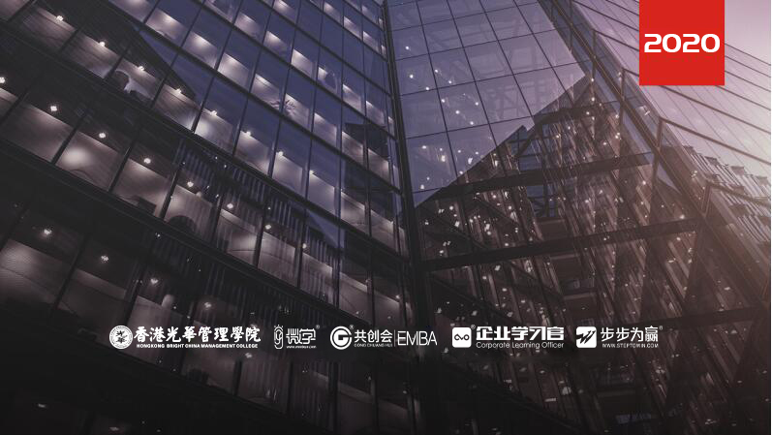
5.8 - 9 周五、周六
杭州站

《舞动奇绩--终端业绩持续提升实战训练》

主讲老师：耿镔（原利郎华南区营销总监、红星美凯龙全国轮训指定培训师）
授课对象：店长、柜长、资深导购、督导
企业类型：不限
企业大小：不限
时间安排：2020年5月8日9:30至17:00
2020年5月9日9:00至16:30
地点安排：待定
参课费用：学习卡套票8张/人
现金票3800元/人购买学习卡享受更多优惠
人数限制：60

课程收益
- 强化实战技能、升级服务模式
- 获得一套引流、大单、服务的实战工具和方法
- 掌握门店业绩持续提升的关键因素和全程技巧

课程背景
今天的实体门店，面对着成本高涨、人员不稳、新零售转型等重重压力，持续盈利能力越来越难，终端业绩提升要解决门店的客流和销售，也要解决新零售时代背景下门店经营管理转型问题，核心是打造高盈利标杆门店的服务销售系统和管理运营思维。

课程大纲 Outline

一、 课程导入
- 店铺业绩诊断路线图“315”
- 案例：37平米如何做到1000万年销售额
- 持续提升业绩的5个关键密码
- 实战工具：高盈利终端必须做好四个字：前后左右

二、业绩持续提升基石——终端引流与售前准备
- 高盈利终端必须满足3要素
- 客
- 货
- 场
- 高盈利终端必须做到“战线前移”——主动吸客
- 提升进店人数的8个策略和技巧
- 视觉吸引入店，感觉决定购买
- 3步营造店铺旺销氛围
- 新品到店必须做好4件事
- 落地跟踪表：店铺视觉整改跟踪表
- 做好终端引流与截留
- 案例解析：新世纪百货成功截留成交4200
- 吸引客人进店的“3发炮弹”
- 版权工具：终端“吸客”45种借力工具和技巧
- 如何设计有效有爆点的活动
- 实战技巧：活动引流需要把握3个关键步骤
- 做好终端活动4大模块
- 5大要素让活动别具一格
- 实战技巧：影响力中心客户的“3大标准”
- 如何经营有情怀的朋友圈
- 实战技巧：客户粉丝运营3大秘诀
- 终端门店—吸粉18招
- 终端门店—养粉12招

三、业绩持续提升关键——大单连单必杀技
- 大单连单牢记3句话
- 案例解析：哥弟冠军的秘密
- 连单点+连单时机+连单技巧=连单率
- 连单关键MOT——掌控顾客体验商品的过程
- 实战技巧：连单搭配的4大思路7大技巧
- 案例解析：太平鸟专卖店经典一例
- 2步快速准确挖掘顾客的潜在需求
- 视频案例：销售高手的“专业”
- 版权工具实操：商品推荐131结构设计与实操落地
- 提升顾客购买欲——TPO视觉销售法
- 版权工具实操：用好TPO的151法则与实操落地
- 提高客单价——轻松找准顾客的心理账户
- 现场实操：设计心理账户应用话术
- 增加成交率——避免顾客购买犹豫不决的两大技巧
- 版权工具实操：4+1话术设计与实操落地
- 80%导购镜前服务存在的关键错误
- 如何做到及时成交又不让顾客反感
- 假设成交组合拳应用与动作分解
- 区隔营销——顾客离店发送“3颗子弹”

四、业绩持续提升保障——终端VIP管理
- VIP开发管理3要素
- 案例分析：南京回眸服饰店的如何做到回购率80%
- 工具表格：客户关系管理20项核心内容
- VIP管理技巧：4类重点客户的筛选技巧
- 如何快速有效分析出VIP贵宾和睡眠顾客
- 实操工具：如何唤醒睡眠顾客
- 现场实操：关系互动的6大策略与实施技巧
- 365互动策略阶段流程表
- 客户服务如何做好理由设计+话术设计
- 工具表格：客户专属日子服务表
- 现场实操：VIP137回访内容和话术设计
- 顾客互动强化3大禁忌
- 朋友圈互动禁忌和2+1互动技巧
- 工具表格：关系互动的话题、时间和频次
- 实操工具：短信微信设计模板和设计技巧
- 视频案例：《猎场片段》带给我们的启示
- 案例分析：唐小雅的成功秘诀
- 如何提升VIP的转介绍
- 利用机制提高员工维护VIP的意识和积极性

耿镔
原利郎华南区营销总监、红星美凯龙全国轮训指定培训师

资历背景
- 中国营销学会理事
- 中国管理咨询协会理事
- 中国心理学会（CPS）理事
- 《耿源体系》训练系统创始人
- 重庆新世纪百货常年运营顾问
- 中国“蓝丝带爱心行动”发起人之一
- LTT(LIFETRAININGTRAINER)生命潜能训练师
- 美国国际职业培训协会（AITA）认证PTT国际职业培训师
- 美国NLP说服工程学（PersuasionEngineering）认证讲师

授课风格
- 采用实战化的教练方法，情景体验式的教学模式
- 刚柔并济而富有哲理的讲解，使受训者快速理解、准确掌握，并自发的改变。

授课经验
雅戈尔、太平鸟、七匹狼、地素时尚服饰、三彩服饰、贝尔尼尼、红贝缇女装、迪图服饰、黛安芬、曼妮芬、重庆新世纪百货、银泰百货、三福百货、德百、红星美凯龙、楷模家具、上海建配龙、亨特窗饰、丽婴房、能健乐奶粉、合生元、佳贝艾特、铅笔俱乐部童装、男生女生童装、周大福、老凤祥、金伯利钻石、罗莱家纺、红豆家纺、李宁、安踏、食草堂、蜘蛛王鞋业、龙浩鞋业

学习卡套餐

